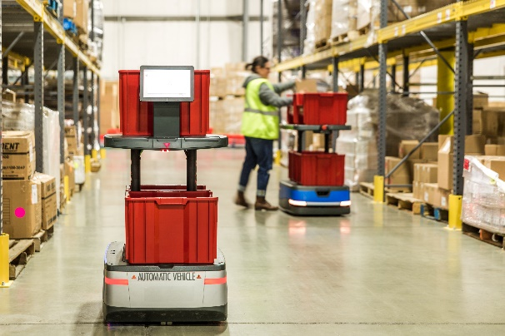
Der kollaborative mobile Roboter Chuck von 6 River Systems gehört in die Kategorie der Logistikroboter, die ein kräftiges Nachfragewachstum verspüren. In diesem Marktsegment stieg die weltweite Nachfrage im Jahr 2020 um 11 Prozent auf ein Volumen von über einer Milliarde US-Dollar. Quelle: 6 River Systems

6 River Systems / Automatisierung
Großes Potenzial für Logistikroboter
Deutschland ist Europameister: Mit 371 Industrie-Robotern pro 10.000 Mitarbeitenden liegt die Nation deutlich vor den zweit- und drittplatzierten Ländern Schweden und Dänemark mit 289 beziehungsweise 246 Einheiten. Das geht aus dem World Robotics 2021 Report hervor, der von der International Federation of Robotics (IFR) herausgegeben wird. „Mit Blick auf den Weltmeister Südkorea mit 932 Industrierobotern besteht allerdings noch ein großes Wachstumspotenzial“, betont Jürgen Heim, Sales Director Europe der auf Fulfillment-Lösungen spezialisierten 6 River Systems (6RS). Mit Chuck bietet das Unternehmen einen kollaborativen Roboter für Einlagerungs-, Kommissionier-, Zähl-, Nachschub- und Sortieraufgaben mit einer maximalen Nutzlast von knapp über 90 kg.
Chuck gehört in die Kategorie der Logistikroboter, die ohnehin ein kräftiges Nachfragewachstum verspüren. In diesem Marktsegment stieg die weltweite Nachfrage laut IFR im Jahr 2020 um 11 Prozent auf ein Volumen von über einer Milliarde US-Dollar. Für diese Entwicklung gibt es verschiedene Ursachen: „Zunehmender Fachkräftemangel, steigender Kostendruck und der anhaltende Boom des E-Commerce lassen die Automatisierung in der Logistik weiter voranschreiten“, stellt Heim fest.
Von diesem Nachfragepotenzial wird 6 River Systems deutlich profitieren. Das Unternehmen bietet einzigartige Lösungen, mit denen die Laufwege der Kommissionierer reduziert und damit deren Produktivität um das Zwei- bis Dreifache gesteigert werden können. Der amerikanische Hersteller ist seit drei Jahren in Europa aktiv und hat 2020 eine neue Europa-Zentrale in Frankfurt am Main bezogen. Dort befindet sich auch ein Innovation Center: Hier können Interessenten erleben, wie Chuck funktioniert und als Basis für die End-to-End-Fulfillment-Lösung von 6 River Systems die Produktivität steigert. In Kombination mit den neuen Mobile Sort und Packout macht der kollaborative Roboter von 6 River Systems die gesamte Intralogistik schneller – vom Wareneingang bis zum Versand am Warenausgang.
Seit der Gründung von 6 River Systems im Jahr 2015 verzeichnet das Unternehmen große Erfolge: Chuck ist als Fulfillment-Lösung bereits in vielen Lägern in den USA, Kanada und Europa im Einsatz. Chuck führt seine Mitarbeiter durch die Prozesse innerhalb ihrer zugewiesenen Kommissionierzonen. Dabei wird Chuck von künstlicher Intelligenz unterstützt, mit der die ideale Route identifiziert und Bestellungen priorisiert werden. Durch das adaptive Ansteuern der verschiedenen Kommissionierzonen steigert 6RS die Effizienz. Staus werden reduziert und relevante Aufgaben miteinander kombiniert. Die Mitarbeiter bleiben in ihren Kommissionierzonen. Sie werden nacheinander von verschiedenen Chucks begleitet, die völlig autonom längere Strecken zwischen den Zonen zurücklegen. Durch dieses Prinzip können die Wegezeiten der Mitarbeiter und somit auch die Kosten deutlich reduziert werden.

6 River Systems, Inc.
6 River Systems ist ein führender Anbieter von Fulfillment-Lösungen. Das Unternehmen hat sich das Ziel gesetzt, mit flexiblen, human-first Produkten Lagerhallen schneller zu machen. Die flexible und einfach zu implementierende Lösung basiert auf kollaborativer Robotik und einer branchenführenden Software. Als Teil des globalen Handelsunternehmens Shopify ermöglicht es 6RS Unternehmen aller Größenordnungen, ihre Effizienz zu steigern und sich an Veränderungen der Nachfrage anzupassen Die 6 River Systems-Lösung ist in mehr als 70 Standorte in den USA, Kanada und Europa im Einsatz und kommissioniert wöchentlich mehrere Millionen Produkte für Unternehmen wie Lockheed Martin, Crocs, Bodybuilding.com, DM Fulfillment Services, Project Verte, ACT Fulfillment, DHL, XPO Logistics und Office Depot. Weitere Informationen finden Sie unter www.6river.de.

Pressekontakte:
6 River Systems, Inc. | KfdM
Fergal Glynn, VP of Marketing  271 Waverley Oaks Rd  Suite 400  Waltham, MA 02452  Tel.: +1.781.697.0074  E-Mail: fglynn@6river.com | Marcus Walter  Schulstraße 29  84183 Niederviehbach  Mobil: 0170 / 77 36 70 5  E-Mail: walter@kfdm.eu

